Ручной труд из бросового материала «Лисичка из бумажного стаканчика».
Лучшим бросовым материалом для поделок являются изделия из бумаги. К бумажным стаканчикам хорошо все приклеивается. Лиса из бумажного стаканчика делается просто и быстро. В итоге получается забавный персонаж.
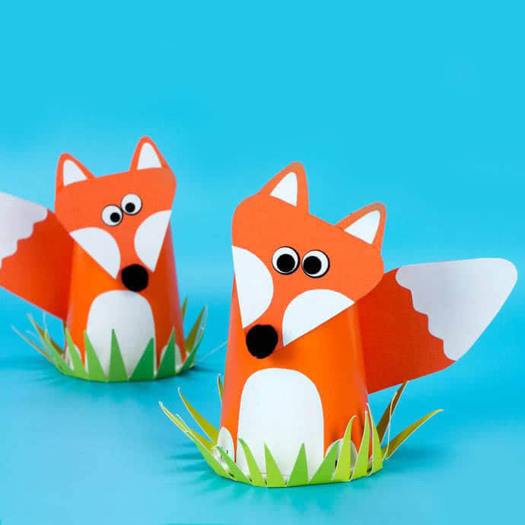

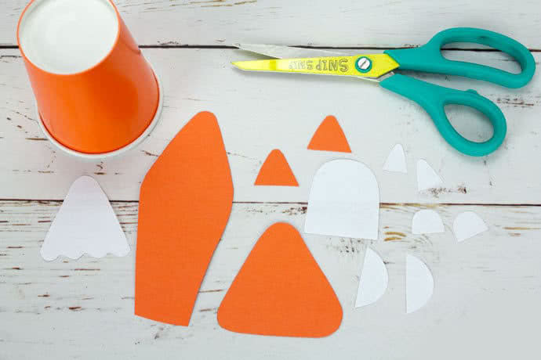

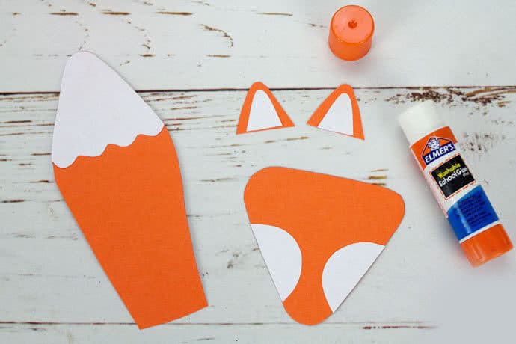
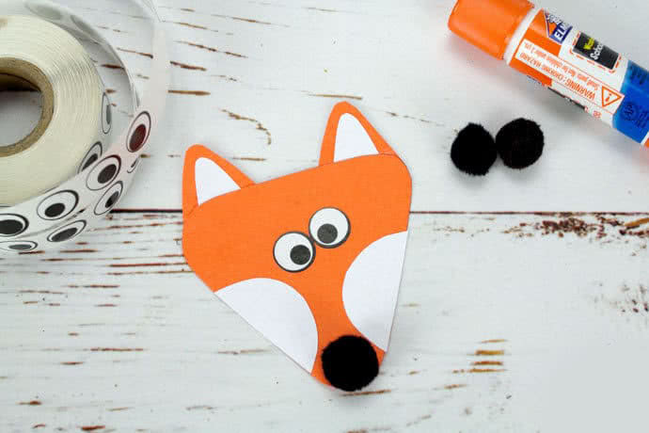

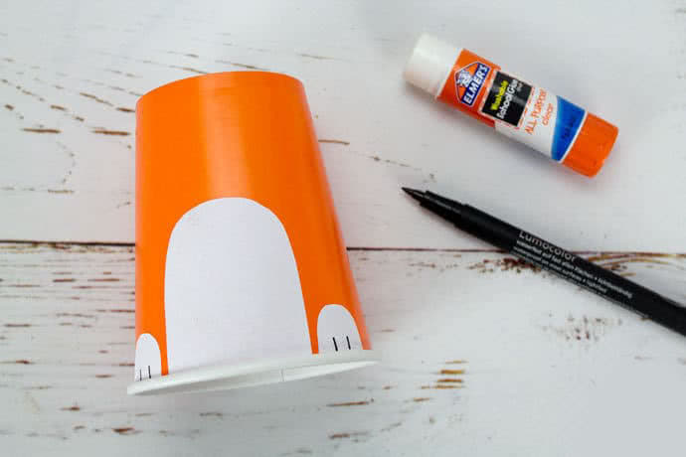

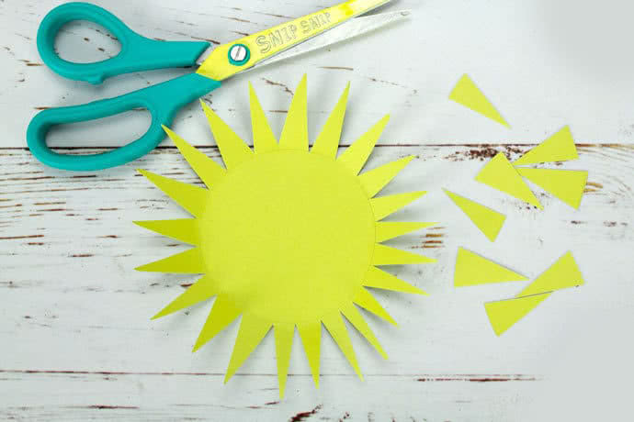

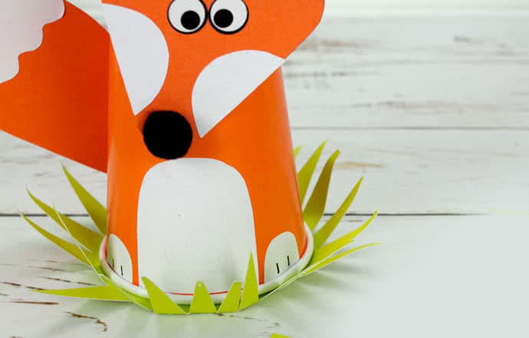

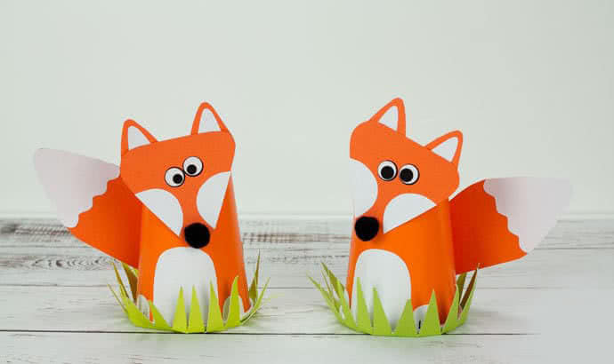
Идея для творческого и интересного досуга.
Поделки из втулки от туалетной бумаги, или из любого рулончика, как и все другие поделки из этого материала, выглядят интересно и ярко, а делать их легко и быстро.
Из рулончиков от туалетной бумаги можно сделать массу самых разных штук, не стоит игнорировать их. Берите на вооружение!
Белочки.
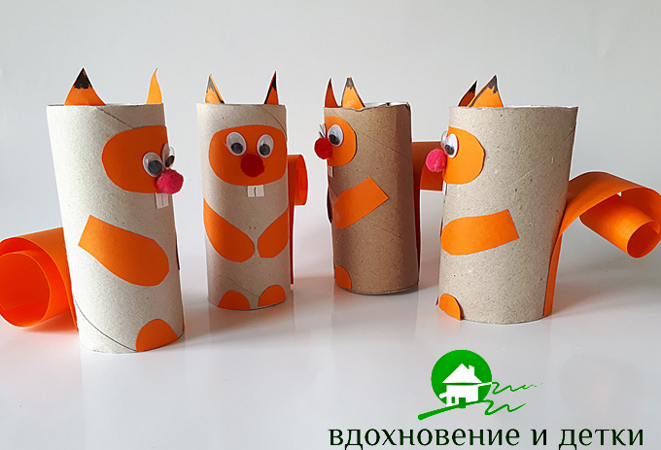.
Ёжик
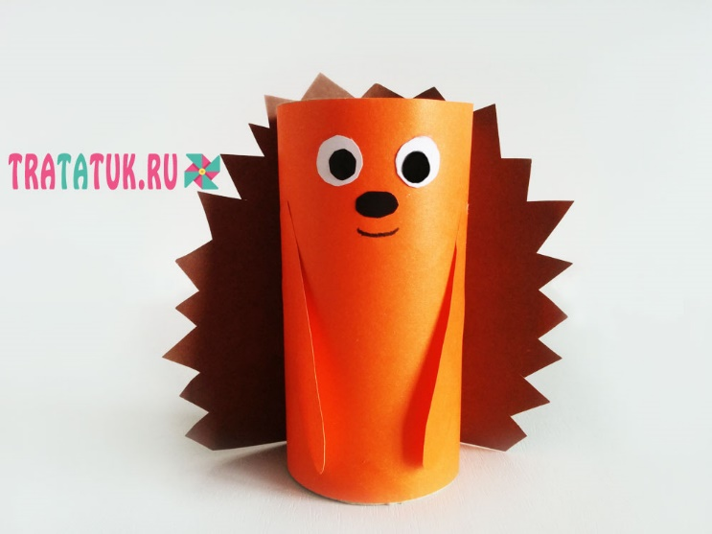
Медведь.
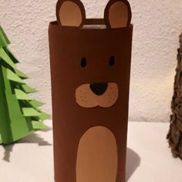

Бабочка.




